Федеральное агентство по образованию
Государственное образовательное учреждение высшего профессионального образования
«Уральский государственный технический университет – УПИ
Имени первого Президента России Б.Н. Ельцина»

Кафедра Информационных систем и технологий

Оценка работы______________
Члены комиссии_____________

ТЕОРИЯ ПОПОЛНЕНИЯ ЗАПАСОВ. ОПРЕДЕЛЕНИЕ ОПТИМАЛЬНЫХ СРОКОВ ЗАКУПОК ДЛЯ ОБЕСПЕЧЕНИЯ МИНИМУМА СУММАРНЫХ ИЗДЕРЖЕК

КУРСОВОЙ ПРОЕКТ
Пояснительная записка
230201

Руководитель О.Е. Александров
Студент гр. ИТ-46011 Д.А. Грачёв

г. Екатеринбург
2009

СОДЕРЖАНИЕ
ВВЕДЕНИЕ 3
1 ТЕОРЕТИЧЕСКАЯ ЧАСТЬ 4
1.1 Основные положения теории управления запасами 4
1.2 Статические модели управления запасами 11
1.2.1 Классическая задача экономического размера заказа 11
1.2.2 Задача экономического размера заказа с разрывами цен 13
1.2.3 Многопродуктовая статическая модель с ограниченной вместимостью склада 15
1.3 Динамическая модель управления запасами 17
2 ПРАКТИЧЕСКАЯ ЧАСТЬ 20
ЗАКЛЮЧЕНИЕ 22
СПИСОК ЛИТЕРАТУРЫ 23
ПРИЛОЖЕНИЕ А 24

ВВЕДЕНИЕ
Задача управления запасами возникает, когда необходимо создать запас материальных ресурсов или предметов потребления с целью удовлетворения спроса на заданном интервале времени (конечном или бесконечном). Для обеспечения непрерывного и эффективного функционирования практически любой организации необходимо создание запасов. В любой задаче управления запасами требуется определять количество заказываемой продукции и сроки размещения заказа.
При избыточном запасе требуется более высокие удельные (отнесённые к единице времени) капитальные вложения, но дефицит возникает реже и частота размещения заказов меньше. С другой стороны, при недостаточном запасе удельные капитальные вложения снижаются, но частота размещения заказов и риск дефицита возрастает. Для любого из указанных крайних случаев характерны значительные экономические потери. Таким образом, решения относительно размера заказа и момента его размещения могут основываться на минимизации соответствующей функции общих затрат, включающих затраты, обусловленные потерями от избыточного запаса и дефицита.
Целью исследования является разработка программы, находящей оптимальные срои и объёмы закупок.

1 ТЕОРЕТИЧЕСКАЯ ЧАСТЬ

1.1 Основные положения теории управления запасами
Основы современной теории управления запасами – постановка задачи, анализ влияющих на решение факторов, способ учета неопределенности в спросе – были сформулированы в работах Эрроу К., Гарриса В., Маршака С. и Дворецкого А. Разработка этих идей в дальнейшем была подхвачена в ряде статей, обсуждающих как отдельные аспекты самой теории, так и вопрос в целом.
В качестве примеров рассматриваемых задач в зарубежной литературе по управлению запасами можно привести следующие: определение «точки заказа», «оптимальной партии заказа» (с фиксированным заказом, с фиксированной периодичностью заказа), «системы с двумя фиксированными уровнями запасов» и т.д. В созданной теории рассматриваются, например, такие задачи как:
- управление запасами однородного продукта на изолированном складе при фиксированной задержке поставок;
- управление запасами при случайной задержке поставок;
- управление многономенклатурными запасами и т.д.
При решении этих задач рекомендовано оценивать экономичность (и, если удается, оптимизацию) управления запасами. Оцениваются стоимости: хранения, поставок, штрафных санкций и т.п., осуществляется статистический анализ спроса и т.д. В разработанной теории постановка практических задач управления запасами, как правило, приводит к многономенклатурным ситуациям, к необходимости совместного рассмотрения группы складов, случайным задержкам поставок по времени. Все эти факторы существенно усложняют расчет оптимальных стратегий. Ситуация, рассматриваемая при расчете, однако, сильно упрощается при выполнении каждого из следующих условий:
- поставка товаров производится от независимых поставщиков;
- штрафы за недостачу либо суммируются по всем номенклатурным позициям, либо отсутствуют совсем;
- на выбор параметров стратегий управления запасами не наложено общих для группы номенклатурных позиций ограничений или такие ограничения несущественны;
- критерием качества организации снабжения для каждого склада служит сумма затрат на данном складе;
- отношение среднеквадратического отклонения задержки поставок к ее среднему значению мало.
Согласно теории управления запасами, создание запасов почти всегда неизбежно и хранение их связано с ограничениями, налагаемыми политикой фирмы, направленной на получение прибыли. Запасы создаются для удовлетворения спроса. Из всех возможных путей решения этой проблемы наиболее приемлемым является создание запасов. Аналогично политика управления запасами также должна быть наилучшей альтернативой из всех возможных линий поведения. Наличие альтернативных линий поведения означает, что администрация предприятия обязана принимать решения. Следовательно, задачи управления запасами являются задачами принятия решений. Находится набор правил принятия решении, удовлетворяющих функции цели (такой, как, например, минимизация издержек), подверженной определенным ограничениям налагаемым политикой фирмы, наличием помещений, капитала, рабочей силы и т. д. В качестве критериев оптимизации обычно выбираются также следующие: минимальная величина совокупных издержек, минимальная величина запаса, максимальная вероятность бездефицитной работы, максимальная рентабельность, максимальная оборачиваемость оборотных средств.
Почти для всех методов решения этих задач требуется построение модели процесса (математической, статистической, имитационной). Обычно такие модели основаны на системе соотношений, связывающих интересующие нас переменные величины. Эти соотношения позволяют обнаружить и выразить противоречия в пределах операции и организации, а также дают возможность заменять один показатель другим.
Использование моделей для анализа и решения научных проблем – вопрос не новый. Моделирование является общим методом во многих науках. Модель Уилсона не является единственной или наилучшей моделью из числа имеющихся в настоящее время, в то же время она помогает понять поведение запасов и во многих практических случаях позволяет эффективно регулировать и контролировать уровни запасов.
Модель может принимать любую форму. Имитационные модели часто являются почти точным аналогом процесса управления запасами. Модели массового обслуживания являются статистическими и предполагают определенные допущения относительно распределения спроса и распределения моментов пополнения запасов и относительно их взаимодействия. В некоторых моделях соотношения между показателями кажутся слишком упрощенными, и тем не менее, эти модели дают полезные и важные результаты. Для того чтобы модель оказалась полезной, она должна удовлетворять требованиям: обеспечивать возможность применения математического аппарата (непосредственно, путем соответствующих упрощающих аппроксимаций или с помощью моделирования на вычислительной машине) и должна приводить к решениям или разумным выводам. Кроме того, модели, которые необходимо существенно изменять при небольших колебаниях характера процесса, имеют до некоторой степени ограниченную ценность. Еще более важно, чтобы в модели рассматривался и численно оценивался процесс принятия решений, приемлемый в реальных условиях. Модель, в которой обычные решения могут приниматься лишь после математических вычислений, совершенно не подходит для большинства торговых и промышленных предприятий. С другой стороны, неприемлема и модель, упрощенная до такой степени, что она становится слабо связанной с реальной действительностью. Таким образом, полезные и эффективные модели заключены между этими двумя предельными случаями. Наличие быстродействующих вычислительных машин позволяет применять все более сложные модели, а прогресс в понимании поведения запасов сможет расширить круг полезных моделей в сторону нижнего предела.
Классификация запасов по времени представлена на Рис. 1.
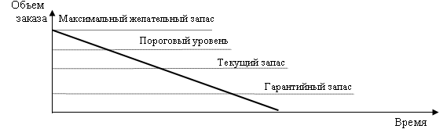
Рис. 1 - Виды запасов по времени учета

Максимальный желательный запас определяет уровень запаса, экономически целесообразный в данной системе управления запасами. Этот уровень может превышаться. В различный системах управления максимальный желательный запас используется как ориентир при расчете объема заказа.
Пороговый уровень запаса используется для определения момента времени выдачи очередного заказа.
Текущий запас соответствует уровню запаса в любой момент учета. Он может совпасть с максимальным желательным уровнем, пороговым уровнем или гарантийным запасом.
Гарантийный (или страховой) запас предназначен для непрерывного снабжения потребителей в случае непредвиденных обстоятельств.
При анализе управления запасами должны рассматриваться некоторые стоимостные показатели. Иногда в качестве такого показателя используют коэффициент оборачиваемости. В то же время, анализ издержек, уровень которых зависит от принимаемых решений по управлению запасами, показывает, что коэффициент оборачиваемости не является достаточной и полной оценкой эффективности товарно - материальных запасов. Имеется несколько касающихся материальных запасов видов издержек, которые не учитывает коэффициент оборачиваемости. Они включают издержки, связанные с заказом товаров, издержки по поддержанию и хранению требуемого уровня запасов, издержки дефицита.
Издержки заказа связаны с размещением заказов и прямо зависят от частоты, с которой они размещаются. Эти издержки включают расходы на ведение учетной документации, на подготовительно – заключительные операции, транспортные расходы по перемещению товаров между предприятиями и складами. Наиболее удобным, хотя и не наиболее точным методом определения расходов по подготовке, оформлению и подаче каждого заказа, является деление общих годовых расходов отдела закупок (заработная плата работников отдела, материальные и накладные расходы) на число подаваемых за год заказов. В литературе предлагается и другой способ определения издержек заказа, а именно - точный хронометраж и выборочное обследование в целях определения средних затрат времени на подготовку и подачу заказов.
Во-вторых, существуют издержки хранения, которые включают стоимость капитала, омертвленного в запасах, затраты на содержание товара на складе и другие издержки, связанные с физическим присутствием товаров. Вкладывая деньги в запасы, фирма, таким образом, отказывается от использования этих средств для других целей (например, для приобретения нового оборудования, разработки новых продуктов, размещения средств в краткосрочных ценных бумагах и т.д.). Следовательно, стоимость капитала, должна учитываться при инвестировании в запасы. Расчетная стоимость может быть вычислена, исходя из стоимости получения банковской ссуды, чтобы инвестировать в запасы, процента по краткосрочным ценным бумагам, на который предприятие может рассчитывать при отказе от инвестирования в запасы, либо уровня прибыльности проекта капиталовложений, который нельзя осуществить при инвестировании в запасы, либо нормы рентабельности инвестиций в запасы. После определения стоимости капитала, необходимо добавить некоторые другие расходы, зависящие от размера запасов. Они обычно включают расходы по налогу на имущество и страхованию запасов, расходы из-за недостач или из-за ограничения срока хранения, операционные расходы, связанные с хранением запасов (например, за аренду занимаемых помещений, за пользование отоплением, светом и т.д.).
Таблица 1 - Пример определения уровня издержек на хранение (руб.) методом средней стоимости
Показатели, руб. | Годы |  |  | За три года
Показатели, руб. | 1-й | 2-й | 3-й | За три года
Средний остаток запасов | 100000 | 125000 | 110000 | 335000
Налоги | 3000 | 3400 | 3200 | 9600
Страхование | 1400 | 1500 | 1400 | 4300
Устаревание | 2500 | 2000 | 1500 | 6000
Уценка | 500 | 800 | 400 | 1700
Общая стоимость | 7400 | 7700 | 6500 | 21600

Получаем стоимость содержания запасов (в виде коэффициента):
$$\frac{{\text{Вся}}_{{\text{сумма}}_{\text{издержек}}}}{{\text{Вся}}_{{\text{стоимость}}_{\text{запасов}}}}=\frac{\text{21600}}{\text{335000}}=0\text{.}\text{0645}$$
Другими словами, стоимость содержания запасов на каждую сотню рублей запаса составляет 6.45 рублей в год.
Третий и последний вид издержек составляют издержки дефицита, возникающие, когда спрос на продукт превышает наличие его на складе. Существуют трудности с расчетом данного вида издержек. Они возникают тогда, когда покупатель намерен ждать следующей поставки требуемого товара, но не отражаются в документах. Хотя издержки дефицита трудно измерить, они оказывают сильное влияние на эффективность использования товарно - материальных запасов. Часто эти издержки приравнивают к недополученной прибыли, если покупатель принимает решение о покупке товара у конкурирующей фирмы. Более того, эти издержки могут быть еще более существенны в случаях, когда теряется значительная часть доброго имени фирмы. Одним из часто используемых показателей для контроля за издержками дефицита является уровень обслуживания. Он может быть рассчитан различными способами, например, как процент единиц товара (или заказов покупателей), отгруженных непосредственно со склада в общей сумме спроса на товар за период.
Затраты на приобретение становятся важным фактором, когда цена единицы продукции зависит от размера заказа, что обычно выражается в виде оптовых скидок в тех случаях, когда цена единицы продукции убывает с возрастанием размера заказа.
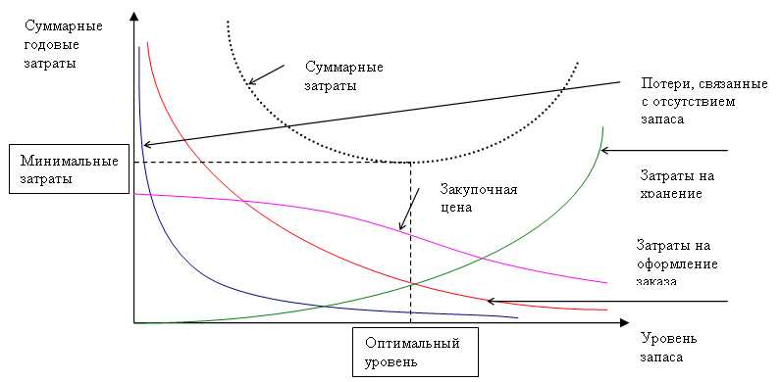
Рис. 2 – Зависимость суммарных затрат от уровня запаса
Традиционный критерий оптимизации в задачах управления запасами - минимизация рассмотренных издержек.
Реализация задачи возможна при использовании экономико - математических расчетов и знаний в области теории управления запасами. Таким образом, задача выбора необходимых запасов материальных ресурсов имеет альтернативный характер и должна решаться оптимизационными методами.

1.2 Статические модели управления запасами

1.2.1 Классическая задача экономического размера заказа
Простейшие модели управления запасами характеризуются постоянным по времени спросом, мгновенным пополнением запаса и отсутствием дефицита. Введём обозначения:
$y$ - объём заказа (количество единиц продукции)
$D$ - интенсивность спроса (измеряется в единицах продукции на единицу времени)
$t_{0}$ - продолжительность цикла заказа (измеряется во временных единицах)
Уровень запаса изменяется в соответствии с функцией, показанной на Рис. 3, где использованы приведённые выше обозначения. Объём заказа $y$ единиц размещается и пополняется мгновенно, когда уровень запаса равен нулю. Затем запас равномерно расходуется с постоянной интенсивностью спроса $D$. Продолжительность цикла заказа для этого примера равна (в единицах времени):
$t_{0}=\frac{y}{D}$ (1)
Средний уровень запаса определяется соотношением $\frac{y}{2}$.
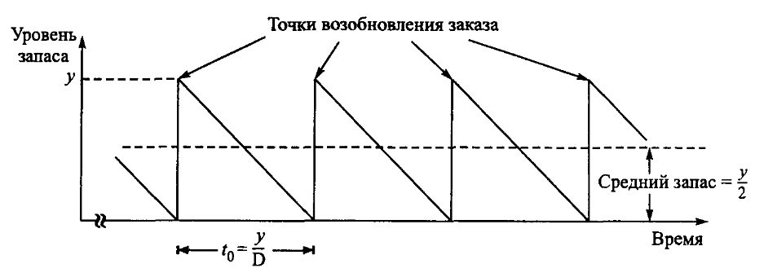
Рис. 3 – изменение запаса в классической модели
Для построения функции затрат требуется два стоимостных параметра.
$K$ - затраты на оформление, связанные с размещением заказа,
$h$ - затраты на хранение (затраты на единицу складируемой продукции в единицу времени).
Суммарные затраты в единицу времени (обозначаются TCU) можно представить как функцию от $y$ в виде суммы затрат на оформление заказа в единицу времени и затрат на хранение запаса в единицу времени, т.е. отношение суммы затрат на оформление и хранение ко времени.
$\text{TCU}\left(y\right)=\frac{K+h\left(\frac{y}{2}\right)}{t_{0}}$ (2)
Подставив (1) получаем:
$\text{TCU}\left(y\right)=\frac{\text{KD}}{y}+h\left(\frac{y}{2}\right)$ (3)
Оптимальное значение объёма заказа определяется путём минимизации по $y$функции $\text{TCU}(y)$. Предполагая, что $y$является непрерывной переменной, получаем необходимое условие минимума, из которого можно найти оптимальное значение $y$
$\frac{\text{dTCU}(y)}{\text{dy}}=−\frac{\text{KD}}{y^{2}}+\frac{h}{2}=0$ (4)
Это условие является также и достаточным, так как функция выпуклая. Решение данного уравнения определяет экономический объём заказа $y^{'}$
$y^{'}=\sqrt{\frac{2\text{KD}}{h}}$(5)
Оптимальная стратегия управления запасами для рассмотренной модели формулируется следующим образом.
Заказывать $y^{'}=\sqrt{\frac{2\text{KD}}{h}}$единиц продукции через каждые $t^{'_{0}}=\frac{y^{'}}{D}$ единиц времени.
В действительности пополнение запаса не может производиться мгновенно в момент размещения заказа, как предполагалось ранее. Для большинства реальных ситуаций существует положительный срок выполнения заказа $L$ (временное запаздывание) от момента его размещения до реальной поставки, как показано на Рис. 4. В этом случае точка возобновления запаса имеет место, когда уровень запаса опускается до $\text{LD}$ единиц.
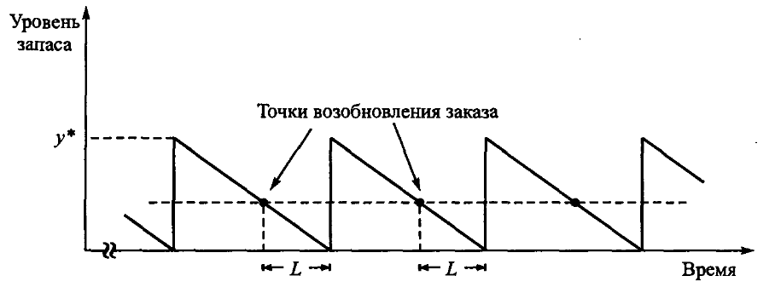
Рис. 4 – точки возобновления заказа в классической модели
На Рис. 4 представлено изменение уровня запаса во времени при условии, что срок выполнения заказа меньше продолжительности цикла заказа, что в общем случае выполняется не всегда. В противном случае определяется эффективный срок $L_{e}$ выполнения заказа в виде
$L_{e}=L−{\text{nt}}_{0}^{'}$ (6)
Где $n$ - наибольшее целое, не превышающее $\frac{L}{t_{0}^{'}}$. Ситуация управления запасами становится такой же, как описано выше.

1.2.2 Задача экономического размера заказа с разрывами цен
Данная модель отличается от рассмотренной выше тем, что продукция может быть приобретена со скидкой, если объём заказа $y$ превышает некоторый фиксированный уровень $q$; таким образом, стоимость единицы продукции $c$ определяется как
$c=\begin{aligned}\left\{c_{1}, \text{при} y≤q | \right.\end{aligned}$(7)
где $c_{1}>c_{2}$. Следовательно, затраты на приобретение продукции в единицу времени:
$\begin{aligned}\left\{\frac{c_{1}y}{t_{0}}=\frac{c_{1}y}{\left(\frac{y}{D}\right)}={\text{Dc}}_{1}, y≤q | \right.\end{aligned}$ (8)
Используя обозначения, введённые ранее, запишем общие затраты в единицу времени:
$\text{TCU}(y)=\begin{aligned}\left\{{\text{TCU}}_{1}(y)={\text{Dc}}_{1}+\frac{\text{KD}}{y}+\frac{h}{2}y, y≤q | \right.\end{aligned}$ (9)
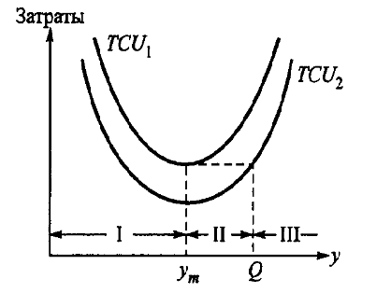
Рис. 5 – Графики функций затрат
Графики функций представлены на Рис. 5. Так как значения этой функции отличаются только на постоянную величину, то точки их минимума совпадают и находятся в точке
$y_{m}=\sqrt{\frac{2\text{KD}}{h}}$ (10)
График функции затрат $\text{TCU}(y)$, если идти от минимума значений аргументов, совпадает с графиком функции ${\text{TCU}}_{1}(y)$ до точки $y=q$, в которой меняется цена продукции, а затем совпадает с графиком функции ${\text{TCU}}_{2}(y)$. На Рис. 5 показано, что определение оптимального объёма заказа $y^{'}$ зависит от того, где находится точка разрыва цены $q$ по отношению к указанным на рисунке зонам I, II, III, которые определены как интервалы $[0,y_{m}), [y_{m},Q) и [Q,∞)$соответственно. Величина $Q(>y_{m})$ определяется из уравнения
${\text{TCU}}_{2}(Q)={\text{TCU}}_{1}(y_{m})$ (11)
Или
$c_{2}D+\frac{\text{KD}}{Q}+\frac{\text{hQ}}{2}={\text{TCU}}_{1}(y_{m})$ (12)
Отсюда получаем квадратное уравнение относительно $Q$:
$Q^{2}+\left(\frac{2\left(c_{2}D−{\text{TCU}}_{1}(y_{m})\right)}{h}\right)Q+\frac{2\text{KD}}{h}=0$ (13)
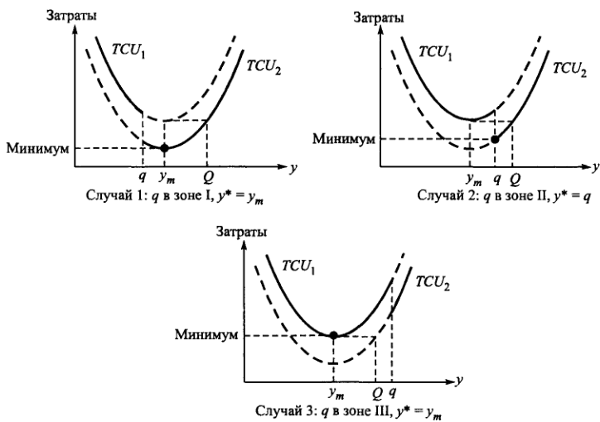
Рис. 6 – три случая оптимального решения
Оптимальное значение $y^{'}$
$y^{'}=\begin{aligned}\left\{y_{m}, \text{если} q \text{находится} в \text{зоне} I \text{или} \text{III} | \right.\end{aligned}$(14)

1.2.3 Многопродуктовая статическая модель с ограниченной вместимостью склада
Эта модель рассматривает задачу управления запасами $n$ различных товаров, которые хранятся на одном складе ограниченной вместимости. Характер изменения запаса каждого товара в отдельности определяется функцией, показанной Рис. 3; предполагается, что дефицит отсутствует. Отличие от ранее рассмотренных моделей состоит в том, что товары конкурируют между собой за ограниченное складское пространство.
Определим для товара $i, i=1, 2, \text{.}\text{.}\text{.},n$, следующие параметры
$D_{i}$ - интенсивность спроса
$K_{i}$ - стоимость размещения заказа
$h_{i}$ - стоимость хранения единицы товара в единицу времени
$y_{i}$ - объём заказа
$a_{1}$ - необходимое пространство для хранения единицы товара
$A$ - максимальное складское пространство для хранения товаров $n$ видов, причём
$\sum_{i=1}^{n}{a_{i}y_{i}}≤A, y_{i}>0, i=1, 2, \text{.}\text{.}\text{.},n$(15)
Допустим, что запас продукции каждого вида пополняется мгновенно и скидки цен отсутствуют. Предположим далее, что дефицит не допускается. Пусть $D_{i}$, $K_{i}$ и $h_{i}$ – интенсивность спроса, затраты на оформление заказа и затраты на хранение единицы продукции в единицу времени для i-го вида продукции соответственно. Общие затраты по продукции каждого вида, по существу, будут теми же, что и в случае эквивалентной однопродуктовой модели. Таким образом, рассматриваемая задача имеет вид минимизировать
$\text{TCU}(y,\text{.}\text{.}\text{.}\text{.}\text{.},y_{n})=\sum_{i=1}^{n}{\left(\frac{K_{i}D_{i}}{y_{i}}+\frac{h_{i}y_{i}}{2}\right)}$(16)
при условии (15).
Общее решение этой задачи находится методом множителей Лагранжа. Однако, прежде чем применять этот метод, необходимо установить, действуют ли указанное ограничение, проверив выполнимость ограничений на площадь склада для решения $y_{i}^{}=\sqrt{\frac{2K_{i}D_{i}}{h_{i}}}$ неограниченной задачи. Если ограничение выполняется, то оно избыточно, и им можно пренебречь.
Ограничение действует, если оно не выполняется для значений $y_{i}^{}$. В таком случае нужно найти новое оптимальное значение $y_{i}$, удовлетворяющее ограничению на площадь склада в виде равенства. Этот результат достигается построением функции Лагранжа вида
$L\left(λ, y_{1},y_{2}, … , y_{n}\right)=\text{TCU}\left(y_{1},…, y_{n}\right)−λ\left(\sum_{i=1}^{n}{a_{i}y_{i}−A}\right)=\sum_{i=1}^{n}{\left(\frac{K_{i}β_{i}}{y_{i}}+\frac{h_{i}y_{i}}{2}\right)−λ\left(\sum_{i=1}^{n}{a_{i}y_{i}−A}\right)}$ (17)
где λ(<0) – множитель Лагранжа.
Оптимальные значения $y_{i}$ и λ можно найти, приравняв нулю соответствующие частные производные, что дает
$\frac{∂L}{∂y_{i}}=−\frac{K_{i}β_{i}}{y_{i}^{2}}+\frac{h_{i}}{2}−{λa}_{i}=0$ (18)
$\frac{∂L}{∂λ}=−\sum_{i=1}^{n}{a_{i}y_{i}+A=0}$ (19)
Из второго уравнения следует, что значение $y_{i}^{}$ должно удовлетворять ограничению на площадь склада в виде равенства. Из первого уравнения следует, что
$y_{i}^{}=\sqrt{\frac{2K_{i}β_{i}}{h_{i}−2λ^{}a_{i}}}$ (20)
Заметим, что $y_{i}^{}$ зависит от оптимального значения λ* множителя λ. Кроме того, при λ*=0 значение $y_{i}^{}$ является решением задачи без ограничения.
Значение λ* можно найти методом систематических проб и ошибок. Так как по определению в поставленной выше задаче минимизации λ<0, то при последовательной проверке отрицательных значений λ найденное значение λ* будет одновременно определять значения y*, которые удовлетворяют заданному ограничению в виде равенства. Таким образом, в результате определения λ* автоматически получаются значения y* .

1.3 Динамическая модель управления запасами
В этой модели предполагается, что, хотя спрос достоверно известен, он может изменяться от этапа к этапу. Уровень запаса контролируется периодически. Хотя запаздывание поставки (выраженное фиксированным числом периодов) допустимо, в модели предполагается, что пополнение запаса происходит мгновенно в начале этапа. Наконец, дефицит не допускается.
Построение динамической детерминированной модели сводится к конечному горизонту времени. Это объясняется тем, что для получения числового решения соответствующих задач требуется использование метода динамического программирования, который в данном случае можно практически применять только при конечном числе этапов (шагов). Однако это не является серьёзным препятствием, т.к. спрос в отдалённом будущем обычно не оказывает существенное влияние на решение, принимаемое для рассматриваемого конечного горизонта времени. Кроме того, как правило, не имеет смысла предполагать, что продукция будет храниться в запасе бесконечно.
Определим для этапа i, i=1, 2, . . . , N, следующие величины:
z_{i} – количество заказанной продукции (размер заказа),
D_{i} – потребность в продукции (спрос),
x_{i} – исходный запас (на начало этапа i),
h_{i} – затраты на хранение единицы запаса, переходящей из этапа i в этап i+1,
K_{i} – затраты на оформление заказа,
c_{i}(z_{i}) – функция предельных затрат, связанных с закупкой (производством) при заданном значении z_{i}.
$C_{i}\left(z_{i}\right)=\begin{aligned}\left\{0, z_{i}=0, | \right.\end{aligned}$(21)
Функция c_{i}(z_{i}) представляет интерес только тогда, когда затраты на покупку единицы продукции изменяются во времени или существуют разрывы цены.
Так как дефицит не допускается, то требуется найти оптимальное значения z_{i}, минимизирующие общие затраты на оформление заказов, закупку и хранение по всем N этапам. Затраты на хранение предполагаются пропорциональными величине
$x_{i+1}=x_{i}+z_{i}−D_{i}$(22)
которая представляет собой объем запаса, переходящего из этапа i в этап i+1. Построение модели динамического программирования упрощается, если представить задачу схематически. Каждый этап соответствует одному шагу. Используя обратное рекуррентное уравнение, определим состояние системы на шаге i как объем исходного запаса x_{i}. Пусть f_{i}(x_{i}) – минимальные общие затраты на этапах i, i+1, … , N. Рекуррентное уравнение имеет вид
$f_{N}\left(x_{N}\right)=\underset{z_{N}+x_{N}=ξ_{N},z_{N}≥0}{\text{min}}\left\{C_{N}\left(z_{N}\right)\right\},$ (23)

$f_{i}\left(x_{i}\right)=\underset{ξ_{i}≤x_{i}+z_{i}≤ξ_{i}+…+ξ_{N},z_{i}≥0}{\text{min}}\left\{C_{i}\left(z_{i}\right)+h_{i}\left(x_{i}+z_{i}−D_{i}\right)+f_{i+1}\left(x_{i}+z_{i}−D_{i}\right)\right\}, i=1, 2,…, N−1\text{.}$(24)

Прямое рекуррентное уравнение можно получить, определив состояние на шаге i как объем запаса на конец этапа i. Эти состояния заданы величинами x_{i+1}. На любом шаге на величины x_{i+1} наложены следующие ограничения: $0≤x_{i+1}≤ξ_{i+1}+…+ξ_{N}\text{.}$
Таким образом, в предельном случае объем заказанной продукции z_{i} на этапе i может быть настолько велик, что запас x_{i+1} удовлетворяет спрос на всех последующих этапов.
Пусть f_{i}(x_{i+1}) – минимальные общие затраты на этапах 1, 2, … , N при заданной величине запаса x_{i+1} на конец этапа i. Тогда рекуррентное уравнение записывается в виде
$f_{1}\left(x_{2}\right)=\underset{0≤z1≤ξ1+x_{2}}{\text{min}}\left\{C_{1}\left(z_{i}\right)+h_{1}x_{2}\right\},$(25)
$f_{i}\left(x_{i+1}\right)=\underset{0≤z_{i}≤ξ_{i}+x_{i+1}}{\text{min}}\left\{C_{i}\left(z_{i}\right)+h_{i}x_{i+1}+f_{i−1}\left(x_{i+1}+ξ_{i}−z_{i}\right)\right\}, i=2, 3,…,N\text{.}$(26)
Прямая и обратная постановка задачи с вычислительной точки зрения эквивалентны.

ПРАКТИЧЕСКАЯ ЧАСТЬ
Автомобильная мастерская специализируется на быстрой замене масла в автомобилях. Мастерская покупает масло в большом количестве по 3 доллара за литр. Цена может быть снижена до 2,50 долларов за литр при условии, что мастерская покупает более 1000 литров. За день в мастерской обслуживается около 125 автомобилей, и на каждый из них для замены требуется 1,25 л масла. Мастерская хранит на складе большие объёмы масла, что обходится в 0,02 доллара в день за 1 литр. Стоимость размещения заказа на большой объём масла равна 20 долларов. Срок выполнения заказа - 2 дня. Требуется определить оптимальную стратегию управления запасами.
Решим данную задачу.
Так как величина спроса постоянная во времени, то имеем задачу со статическим спросом. Цена на изделие может меняться, следовательно, перед нами стоит задача экономического размера заказа с разрывами цен.
Дневное потребление масла – $D=\text{125}⋅1,\text{25}=\text{187},5$ литров.
Стоимость хранения 1 литра масла – $h=0,\text{02}$ доллара за литр.
Стоимость размещения заказа – $K=\text{20}$ долларов за заказ.
Срок выполнения заказа – $L=2$ дня.
Стоимость без скидки – $c_{1}=3$ доллара за литр.
Стоимость с учётом скидки – $c_{2}=2,\text{50}$ доллара за литр.
При величине заказа больше $q=\text{1000}$ литров, наступает снижение цены.
$y_{m}=\sqrt{\frac{2\text{KD}}{h}}=\sqrt{\frac{2⋅\text{20}⋅\text{187},5}{0,\text{02}}}=\text{612},\text{37}$ литров.
Так как $q>y_{m}$, то переходим дальше.
$${\text{TCU}}_{1}(y_{m})=c_{1}D+\frac{\text{KD}}{y_{m}}+\frac{{\text{hy}}_{m}}{2}=3⋅\text{187},5+\frac{\text{20}⋅\text{187},5}{\text{612},\text{37}}+\frac{0,\text{02}⋅\text{612},\text{37}}{2}=\text{574},\text{75}$$
Уравнение для Q принимает вид:
$$Q^{2}+\left(\frac{2\left(2,5⋅\text{187},5−\text{574},\text{75}\right)}{0,\text{02}}\right)Q+\frac{2⋅\text{20}⋅\text{187},5}{0,\text{02}}=0$$
Решением данного уравнения будет $Q=\text{10564},5(>y_{m})$, следовательно зона II = (612,37 10564,5), зона III=(10564.5 ∞).
Поскольку q=1000 находится в зоне II, оптимальный объём заказа будет равен 1000 литров.
При заданном сроке выполнения заказа в 2 дня, точкой возобновления заказа является $2D=2⋅\text{187},5=\text{375}$ литров.
Зная суточное потребление масла, зная количество запасов, при которых необходимо производить заказ, узнаем сроки заказа.
$\frac{\text{1000}−\text{375}}{\text{187},5}≈3$ дня. Таким образом, для минимизации издержек необходимо производить закупку 1000 литров масла каждые 3 дня.
Для решения данной задачи написана программа, см. Рис. 7
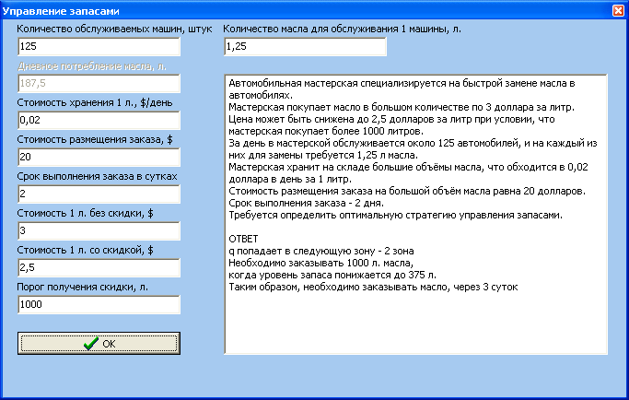
Рис. 7 – пример программы.

ЗАКЛЮЧЕНИЕ
В любой задаче управления запасами решается вопросы выбора размеров и сроков размещения заказов на запасаемую продукцию. К сожалению, общее решение этой задачи нельзя получить на основе одной модели. Поэтому разработаны самые разнообразные модели, описывающие различные частные случаи. Одним из решающих факторов при разработке модели управления запасами является характер спроса. В некоторых моделях предполагается, что спрос является статическим детерминированным, именно для такой модели и была разработана программа.
В большинстве моделей управление запасами осуществляется оптимизацией функции затрат, включающей затраты на оформление заказов, закупку и хранение продукции, а также потери от дефицита. Потери от дефицита обычно наиболее сложно оценить т.к. они могут быть обусловлены такими нематериальными факторами, как, например, ухудшение репутации. С другой стороны, хотя оценку затрат на оформление заказа получить нетрудно, включение в модель этой статьи расходов существенно усложняет математическое описание задачи.
Известные модели управления запасами редко точно описывают реальную систему. Поэтому решение, получаемое на основе моделей этого класса, следует рассматривать скорее как принципиальные выводы, а не конкретные рекомендации.

СПИСОК ЛИТЕРАТУРЫ
- Таха, Хемди А. Введение в исследование операций. 7 - издание/ Х. А. Таха; Пер. с английского А. А. Минько. – М.: Издательский дом «Вильямс», 2005 – 912 с.
- Волков, И.К. Исследование операций / И.К. Волков, Е.А. Загоруйко. – М.: Издательство МГТУ, 2002 – 435 с.
- Букан, Дж. Научное управление запасами / Дж. Букан, Э. Кенингсберг. – М.: Издательство Наука, 1967. – 383 с.
- Черчмен, У. Введение в исследование операций / У. Черчмен, Р. Алоф, Л. Арноф. – М.: Издательство Наука, 1966. – 488 с.

ПРИЛОЖЕНИЕ А
unit UnitZakupki;

interface

uses
Windows, Messages, SysUtils, Variants, Classes, Graphics, Controls, Forms,
Dialogs, StdCtrls, Buttons, ExtCtrls;

type
TForm1 = class(TForm)
Label_D: TLabeledEdit;
Label_h: TLabeledEdit;
Label_K: TLabeledEdit;
Label_L: TLabeledEdit;
Label_c1: TLabeledEdit;
Label_c2: TLabeledEdit;
Label_q: TLabeledEdit;
Button_OK: TBitBtn;
LabeledEdit1: TLabeledEdit;
LabeledEdit2: TLabeledEdit;
Memo1: TMemo;
procedure Button_OKClick(Sender: TObject);
procedure LabeledEdit2Change(Sender: TObject);
procedure LabeledEdit1Change(Sender: TObject);
procedure LabeledEdit1KeyPress(Sender: TObject; var Key: Char);
procedure LabeledEdit2KeyPress(Sender: TObject; var Key: Char);
procedure Label_hKeyPress(Sender: TObject; var Key: Char);
procedure Label_KKeyPress(Sender: TObject; var Key: Char);
procedure Label_LKeyPress(Sender: TObject; var Key: Char);
procedure Label_c1KeyPress(Sender: TObject; var Key: Char);
procedure Label_c2KeyPress(Sender: TObject; var Key: Char);
procedure Label_qKeyPress(Sender: TObject; var Key: Char);
private
Function Nahodin_ym:real;
Function Nahodim_TCU1:real;
Function Nahodim_Q:real;
Function Nahodim_y_iskomoe:real;
Function Volium_vozobnovlenie:real;
Function Kogda_vozobnovlenie:real;
Function Zona:string;
public
{ Public declarations }
end;

var
Form1: TForm1;
implementation

{$R *.dfm}

procedure TForm1.Button_OKClick(Sender: TObject);
begin
Memo1.Lines.Clear;
Memo1.Lines.Add('Автомобильная мастерская специализируется на быстрой замене масла в автомобилях.');
Memo1.Lines.Add('Мастерская покупает масло в большом количестве по '+Label_c1.Text +' доллара за литр.');
Memo1.Lines.Add('Цена может быть снижена до ' +Label_c2.Text+ ' долларов за литр при условии, что мастерская покупает более '+Label_q.Text+' литров.');
Memo1.Lines.Add('За день в мастерской обслуживается около '+LabeledEdit2.Text+' автомобилей, и на каждый из них для замены требуется '+LabeledEdit1.Text+' л масла.');
Memo1.Lines.Add('Мастерская хранит на складе большие объёмы масла, что обходится в '+Label_h.Text+' доллара в день за 1 литр.');
Memo1.Lines.Add('Стоимость размещения заказа на большой объём масла равна '+Label_K.Text+' долларов.');
Memo1.Lines.Add('Срок выполнения заказа - '+Label_L.Text+' дня.');
Memo1.Lines.Add('Требуется определить оптимальную стратегию управления запасами.');
Memo1.Lines.Add('');
Memo1.Lines.Add('ОТВЕТ');
Memo1.Lines.Add('q попадает в следующую зону - '+Zona);
Memo1.Lines.Add('Необходимо заказывать '+FloatToStr(Nahodim_y_iskomoe)+' л. масла,');
Memo1.Lines.Add('когда уровень запаса понижается до '+FloatToStr(Volium_vozobnovlenie)+' л.');
Memo1.Lines.Add('Таким образом, необходимо заказывать масло, через '+FloatToStr(Kogda_vozobnovlenie)+' суток');
end;

function TForm1.Volium_vozobnovlenie: real;
begin
Result:=StrToFloat(Label_D.Text)*StrToFloat(Label_L.Text);
end;

function TForm1.Zona: string;
var q:real;
begin
q:=StrToFloat(Label_q.Text);
if (q>=0) and (q<Nahodin_ym) then Result:='1 зона';
if (q>=Nahodin_ym) and (q<Nahodim_Q) then Result:='2 зона'
else Result:='3 зона';
end;

function TForm1.Kogda_vozobnovlenie: real;
begin
Result:=Round((Nahodim_y_iskomoe-Volium_vozobnovlenie)/StrToFloat(Label_D.Text));
end;

procedure TForm1.LabeledEdit1Change(Sender: TObject);
var x1,x2:real;
begin
if LabeledEdit1.Text<>'' then
begin
x1:=StrToFloat(LabeledEdit1.Text);
x2:=StrToFloat(LabeledEdit2.Text);
Label_D.Text:=FloatToStr(x1*x2)
end;

end;

procedure TForm1.LabeledEdit1KeyPress(Sender: TObject; var Key: Char);
begin
if not (Key in ['0'..'9', #08, ',']) then Key:=#0

end;

procedure TForm1.LabeledEdit2Change(Sender: TObject);
var x1,x2:real;
begin
if LabeledEdit2.Text<>'' then
begin
x1:=StrToFloat(LabeledEdit1.Text);
x2:=StrToFloat(LabeledEdit2.Text);
Label_D.Text:=FloatToStr(x1*x2)
end;

end;

procedure TForm1.LabeledEdit2KeyPress(Sender: TObject; var Key: Char);
begin
if not (Key in ['0'..'9', #08]) then Key:=#0
end;

procedure TForm1.Label_c1KeyPress(Sender: TObject; var Key: Char);
begin
if not (Key in ['0'..'9', #08, ',']) then Key:=#0
end;

procedure TForm1.Label_c2KeyPress(Sender: TObject; var Key: Char);
begin
if not (Key in ['0'..'9', #08, ',']) then Key:=#0
end;

procedure TForm1.Label_hKeyPress(Sender: TObject; var Key: Char);
begin
if not (Key in ['0'..'9', #08, ',']) then Key:=#0
end;

procedure TForm1.Label_KKeyPress(Sender: TObject; var Key: Char);
begin
if not (Key in ['0'..'9', #08, ',']) then Key:=#0
end;

procedure TForm1.Label_LKeyPress(Sender: TObject; var Key: Char);
begin
if not (Key in ['0'..'9', #08, ',']) then Key:=#0
end;

procedure TForm1.Label_qKeyPress(Sender: TObject; var Key: Char);
begin
if not (Key in ['0'..'9', #08, ',']) then Key:=#0
end;

function TForm1.Nahodim_Q: real;
var Q1,Q2,Diskr:real;
a,b,c:real;
begin
a:=1;
b:=(2*(StrToFloat(Label_c2.Text)*StrToFloat(Label_D.Text)-Nahodim_TCU1))/StrToFloat(Label_h.Text);
c:=(2*StrToFloat(Label_K.Text)*StrToFloat(Label_D.Text))/StrToFloat(Label_h.Text);
Diskr:=Sqr(b)-4*a*c;
Q1:=(-b+Sqrt(Diskr))/(2*a);
Q2:=(-b-Sqrt(Diskr))/(2*a);
if Q1>Nahodin_ym then Result:=Q1
else Result:=Q2;
end;

function TForm1.Nahodim_TCU1: real;
begin
Result:=StrToFloat(Label_c1.Text)*StrToFloat(Label_D.Text)+((StrToFloat(Label_K.Text)*StrToFloat(Label_D.Text))/Nahodin_ym)+((StrToFloat(Label_h.Text)*Nahodin_ym)/2)
end;

function TForm1.Nahodim_y_iskomoe: real;
var q:real;
begin
q:=StrToFloat(Label_q.Text);
if (q>=0) and (q<Nahodin_ym) then Result:=Nahodin_ym;
if (q>=Nahodin_ym) and (q<Nahodim_Q) then Result:=q
else Result:=Nahodin_ym;
end;

function TForm1.Nahodin_ym: real;
begin
Result:=Sqrt((2*StrToFloat(Label_K.Text)*StrToFloat(Label_D.Text))/StrToFloat(Label_h.Text))
end;

end.

Родионов А.Р., Родионов Р.А. Управление производственными запасами // Менеджмент в России и за рубежом. – 1999, № 1.
Английский экономист. Разработал модель и вывел известную формулу в 1920-х годах.
Гаджинский А.М. Логистика. – М.: ИД «Дашков и К^{о}», 2004.
TCU – сокращение от Total Cost per Unit time, т.е суммарные затраты в единицу времени.

